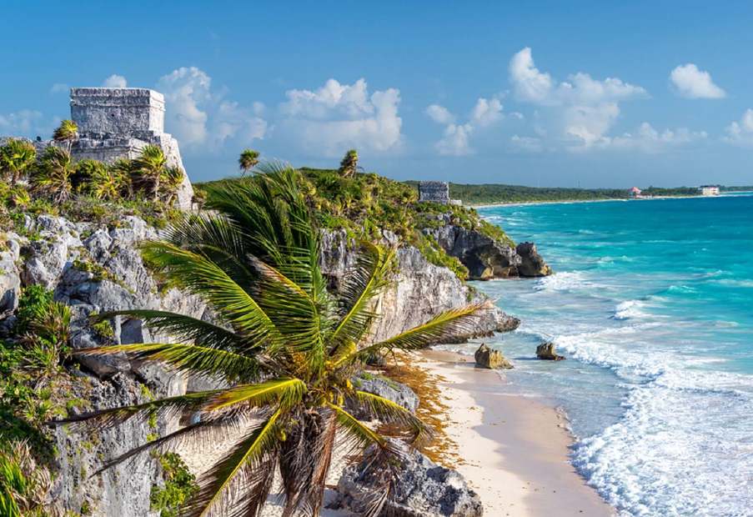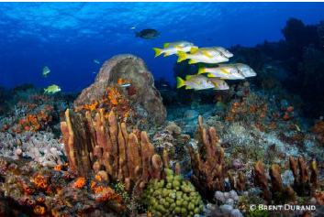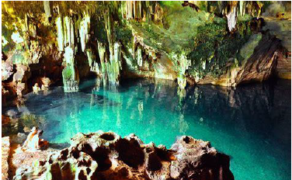
Le Transport : Avion. Paris Orly Sud – Cancun – A/R
Plongées : 10 plongées
Hébergement : 8 nuits à l’hotel The Reef Coco Beach Resort
Excursions : 1 journée Chichen Itza / Valladolid, 1 journée Tulum / Coba
Tarifs : plongeur 2785 € / non plongeur 2195 €

Nombre de places : Minimum 12 personnes.
Le prix comprend | Le prix ne comprend pas
- Le vol A/R Paris Orly / Cancun avec Air Caraïbes – 1 bagage de 23kg en soute / personne + les taxes aériennes  - Les transferts aéroport Cancun / Playa del Carmen  - 08 nuits à Playa del Carmen en chambre double/twin à l’hôtel THE REEF COCO BEACH RESORT, en formule « tout inclus » (repas et boissons servis sous forme de buffet au restaurant principal), du dîner du 1er jour au petit déjeuner du 9ème jour  - Le forfait de 10 plongées avec le centre The Reef Marina, incluant 3 plongées Playa, 1 plongée « requins bouledogue », 2 plongées Cozumel (transport et déjeuner inclus pour les cenotes et Cozumel, ferry à régler sur place pour Cozumel), 2 plongées « cenotes classiques » et 2 plongées « cenotes spéciales », blocs, guides et plombs  - Deux journées d’excursion : « Chichen Itza/Valladolid » et « Tulum/Coba », incluant le transport, un guide francophone, le déjeuner dans un restaurant local  - L'assurance assistance-rapatriement et frais de caisson hyperbare ASSUREVER | - Les dépenses d’ordre personnel et pourboires éventuels, le déjeuner du 9ème jour, la taxe appareil photo et caméra éventuelle dans les cenotes (entre 20 et 40 USD, selon les cénotes), les trajets en ferry pour Cozumel (28 USD/pers. à régler sur place), la taxe de séjour à l’hôtel (2USD/jour /chambre), le Wifi à l’hôtel (7USD/jour, à reconfirmer)  - Le bracelet « parc marin » sur les sites de Playa (5 USD/pers. pour tout le séjour),  - La location de l’équipement de plongée (15 USD/plongée), outre blocs et plombs,  - Le supplément nitrox (5USD/bloc)  - L'assurance «Multirisques Loisirs Confort Sports & Loisirs et Protection Sanitaire» (annulation toutes causes justifiées-bagages-interruption de voyage-retour impossible/couverture COVID) ASSUREVER – 170€/pers. OU assurance « annulation protection sanitaire COVID » en complément d’une assurance VISA PREMIER ou supérieure (80€/pers.)

Renseignements et Inscriptions : sortiesccesmf@yahoo.fr

Attention,
- Nous ne pourrons pas rembourser les personnes inscrites qui annuleraient cette sortie. Si vous le souhaitez, vous pouvez prendre l’assurance du Cabinet Lafont pour l’annulation de ce séjour (voir les conditions sur : http://www.cabinet-lafont.com/accueil/Tarifs_saison_2017_2018.pdf)
- La participation à une sortie organisée par le club est subordonnée à la qualité de membre duCCESMF à la date du départ prévue de la sortie.
- Les plongeurs devront apporter les papiers nécessaires à la pratique de l’activité (certificat médical, licence, carte de niveau, carnet de plongées …)
- Les informations et versements demandés dans le document d'inscription devront obligatoirement être fournis dans les délais prévus.
- Le non-respect d'une de ces deux clauses précédentes pourra entraîner la nullité de l'inscription.
- Le bureau du CCESMF se réserve le droit d'inscrire des participants extérieurs à la section, suivant les possibilités et besoins, dans ce cas une adhésion Extérieur sera demandée.
- *Tout contre temps n’engage pas la responsabilité du CCESMF.

BULLETIN D’INSCRIPTION
Noms / Prénoms* | Niveau plongée actuel | Nb plongées | Date dernière plongée | Détendeur | Stab  Taille | Combinaison  Taille | Plongées Nitrox  Oui / Non
*IMPORTANT ! Indiquer nom et prénom figurant sur la pièce d’identité que vous présenterez à l’aéroport !!!

RAPPEL :
- Location de matériel sur place : 15 USD / élément et par plongée
- Nitrox : 5 USD / bloc

Le règlement se fera directement avec l’agence de voyage

@ mail :
N° Téléphones :

J’accepte les conditions de cette inscription.
Signature du(des) participant(s) :

